HISTORIAL
Fase | Descripción | Autores | Fecha
X - Correccion de fallas | Descripcion y correcion de falencias del compilador. | Axel Mata | 01/10/2013

OBJETIVO:

El objetivo de este reporte es detallar los errores y las modificaciones del compilador en las siguientes fases:

- CLI
- SCANNER/PARSER

ERRORES:

El parser presenta el siguiente error al momento de ser ejecutado:

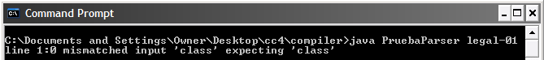

Posibles causas del error:
- El .g de las gramáticas del Parser y del Scanner tenían el mismo nombre, por lo que les cambie nombre, sin embargo el error continua persistiendo.
- Revise la gramatica del Parser y del Scanner, y ninguno de las dos tenían duplicidad de definición del token class.

Solucion:
- Reescribir las gramáticas

Finalmente, luego de reescribir la gramática, compiló sin errores:

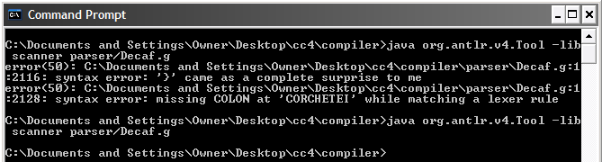

Lista de clarificaciones, suposiciones, o adiciones al problema asignado:

- Suponemos que el usuario puede cometer errores con el ingreso de parámetros y el CLI está diseñado para soportarlos.
- Se contempla que cada fase (scan, parse, ast, semantic, irt, codegen), recibe un objeto de la fase que le precede.

Resumen del diseño:

En el diseño se contempló que el CLI recibiera una cantidad de argumentos válida; además, para validar el correcto funcionamiento del CLI en base a los argumentos recibidos, utilizamos if’s, switch’s y else’s en la mayor parte de código.

Descripción del diseño top-level:

No aplica.

Descripción de su diseño para módulos no triviales:

No aplica.

Cambios realizados en etapas anteriores y el por qué fueron necesarios estos cambios:

No aplica.

Descripción de temas de implementación interesantes:

El CLI cuenta con validaciones para evitar errores por el incorrecto uso por parte del usuario. Por ejemplo, detecta si no se le envía ningún parámetro, o si los parámetros enviados son incorrectos, mostrando la ayuda en pantalla, mostrando sugerentemente al usuario las opciones correctas y validas admitidas por el CLI.

Lista de problemas conocidos de su compilador:

Trabajamos en los posibles bugs o errores comunes, los cuales fueron resueltos.

